День учителя-логопеда в ДОУ
Сегодня 14 ноября в рамках «Дня учителя речи» в корпусах детского сада были проведены мероприятия для родителей и педагогов.
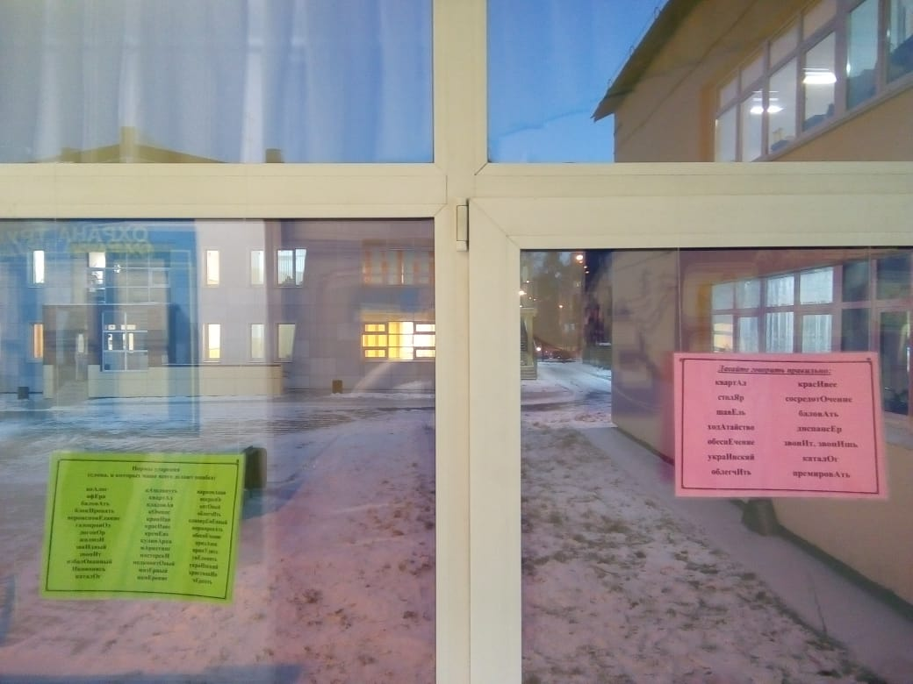
В рекреациях здания учителями-логопедами ДОУ была организована акция «Говорим правильно». Родители и педагоги смогли изучить и закрепить нормы орфоэпии русского языка. В раздевалках групп были размещены буклеты с нормами речевого развития для всех возрастных групп.
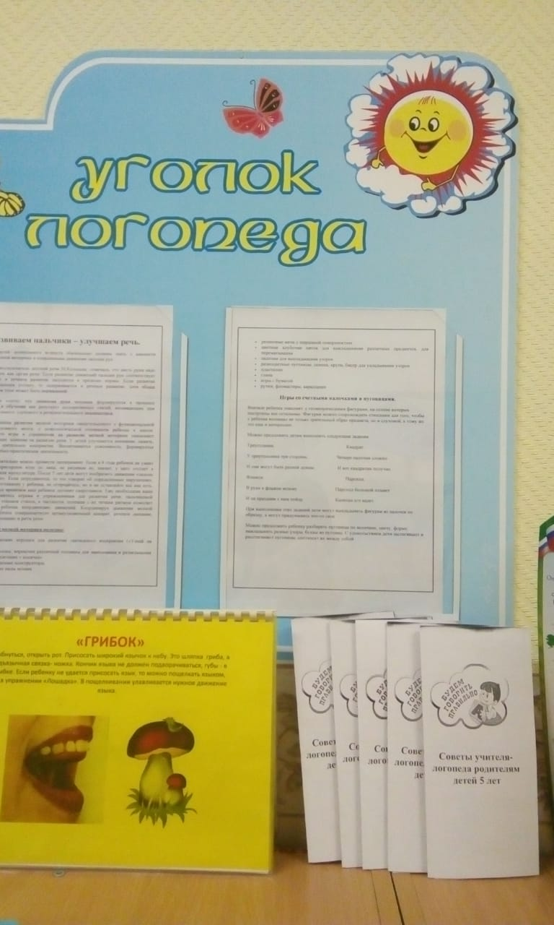
Для педагогов ДОУ учитель-логопед Короткова Ирина Николаевна провела семинар-практикум «Звуковая культура речи». Целью которого было помочь воспитателям в организации коррекционной работы на занятиях и в индивидуальной работе с детьми.
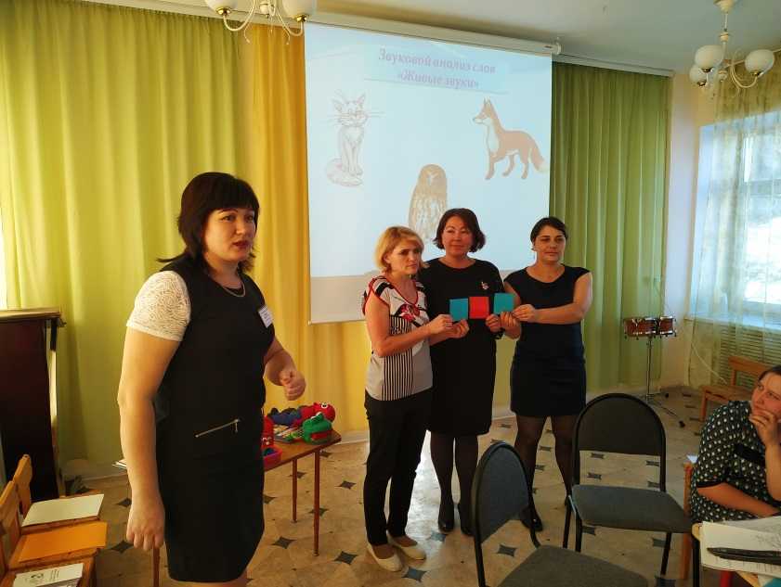

Коллеги Ирины Николаевны отметили актуальность заявленной темы, чёткое, доступное, структурированное, интересное изложение материала, сочетание теоретического материала с практическими заданиями, наличия наглядного материала.

